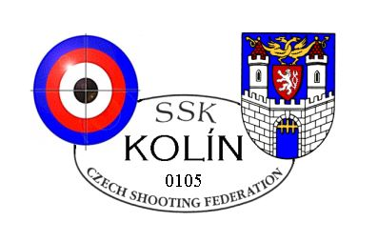
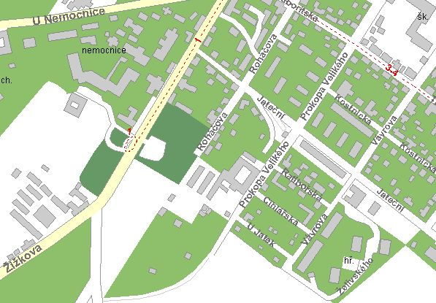
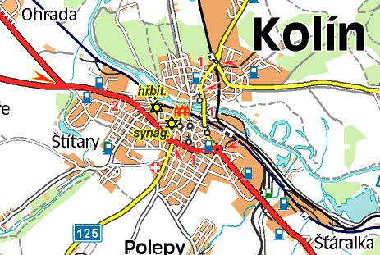
Kryt civilní obrany – vzduchovková střelnice – se nalézá na sídlišti U Jána nedaleko od nemocnice a gymnázia

Zimní cena Kolína
6.ročník
21. a 22.1. 2012



PROPOZICE

Zimní cena Kolína 2012
6. ročník

21. a 22.1.2012 Kolín

Druh soutěže: Soutěž jednotlivců 2. kategorie
Pořadatel: Sportovně střelecký klub Kolín č.0105

Datum konání: Sobota 21.1. – VzPu
Neděle 22.1. – VzPi
Místo konání: Kryt Civilní obrany, Vávrova ul. Kolín
viz. mapka

Hlavní rozhodčí: Josef Kubík A0019
PHK: Richard Kšírl
RPČ: další rozhodčí určí klub
Ředitel soutěže: Jakub Fitzbauer

Disciplíny: VzPu 40 – dorost
VzPu 40 – ženy, juniorky
VzPu 60 – muži, junioři

VzPi 40 – dorost
VzPi 40 – ženy, juniorky
VzPi 60 – muži, junioři

Startovné: 100 Kč
Hodnocení: V každé kategorii budou věcnými cenami oceněni tři nejlepší střelci
Protesty: dle PSS, do 30 minut po zveřejnění výsledků u HR s vkladem 500,--Kč
Stravování: pouze základní občerstvení

Pravidla: Hodnocení proběhne dle pravidel platných do roku 2008.
Pojištění: Pořadatel je pojištěn pro odpovědnost za škodu pojistkou ČSS
Střelivo a materiál: vlastní
Tech. podmínky: střelnice je vybavena přitahovacím (RIKA) i posuvným terčovým zařízením (RIKA pro střelce v kategoriích VzPu, Pi 40, ostatní dalekohledy s sebou!!), VzPu se střílí po 1 ráně do závodního terče a VzPi po 2 ranách do závodního terče.

Časový rozvrh: Sobota – od 8:00 – prezentace
8:30 – zahájení závodu
9:00 – začátek 1. směny VzPu 40/60
další směny následně dle účasti
Neděle – od 8:00 – prezentace
8:30 – zahájení závodu
9:00 – začátek 1. směny
další směny následně dle účasti
Vyhlášení výsledků bude po skončení celého závodu.

Přihlášky:
elektronicky: sskkolin@centrum.cz

Prosíme o včasné přihlášení vzhledem k omezené kapacitě střelnice.

Srdečně zve SSK Kolín! Těšíme se na Vás.

